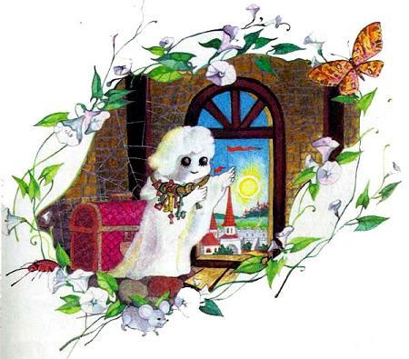
С незапамятных времён проживало в замке Ойленштайн одинокое Маленькое Привидение. Это было одно из тех безобидных маленьких привидений, которые появляются ночью и никому не делают вреда. Если их, конечно, не трогать. Днём оно спало на чердаке замка в тяжёлом дубовом сундуке, окованном железом. Сундук был надёжно спрятан за дымовой трубой.У подножия замка Ойленштайн лежал городок Ойленберг.
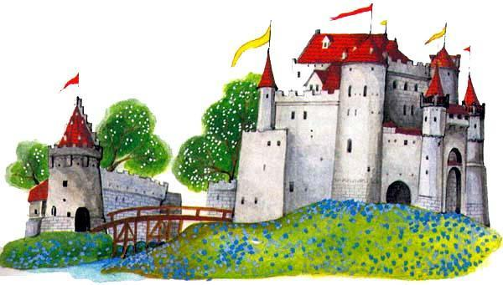
В полночь часы на городской башне били двенадцать. С последним ударом часов Маленькое Привидение открывало глаза, потягивалось и зевало. Потом из-под связки старых писем и документов, которые служили ему подушкой, оно доставало связку ключей. Ключей было тринадцать. Маленькое Привидение всегда носило их с собой.Стоило ему качнуть ключами, как запертый сундук сам собой открывался.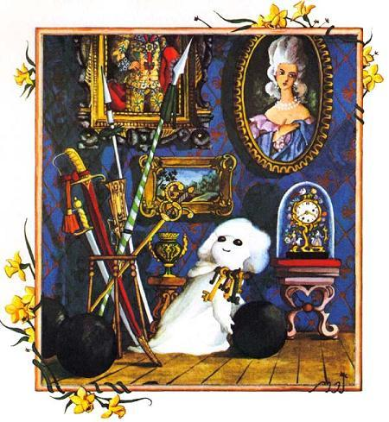Маленькое Привидение выбиралось из сундука. Многие годы никто сюда не заходил, и поэтому заброшенный чердак замка был весь в паутине, а пыли скопилось невероятное количество: она толстым слоем лежала на полу. При малейшем движении в воздух поднимались целые тучи пыли.– Ап-чхи!Каждую ночь, когда Маленькое Привидение вылезало из сундука, в нос ему набивалась пыль и оно чихало. Раза два встряхнувшись, оно окончательно, просыпалось. Затем Маленькое Привидение выплывало из-за трубы и отправлялось бродить по замку и его окрестностям. Как все привидения, оно было невесомым. Но, к счастью, Маленькое Привидение носило при себе связку из тринадцати ключей, иначе малейшее дуновение ветерка унесло бы его невесть куда. Но ключи Маленькое Привидение носило с собой не только поэтому. Стоило ему качнуть связкой ключей – и перед ним открывались любая дверь или ворота. То же случалось с сундуками, шкафами, комодами, чемоданами, с печными заслонками, ящиками столов, слуховыми и подвальными оконцами, мышеловками и так далее. Одно покачивание ключей – всё открывается, второе покачивание – всё опять закрывается.Маленькое Привидение очень гордилось своими ключами.«Без них, – думало оно иногда, – жизнь была бы намного труднее».В плохую погоду Маленькое Привидение бродило по комнатам замка, где теперь музей. Там было собрано много старых картин и кольчуг, пушек и копий, сабель и пистолетов. Маленькое Привидение катало по полу пушечные ядра – ему нравилось слушать их грохот – и иногда разговаривало с дамами и господами, изображёнными на картинах. Картины в золочёных рамах висели в парадном зале музея.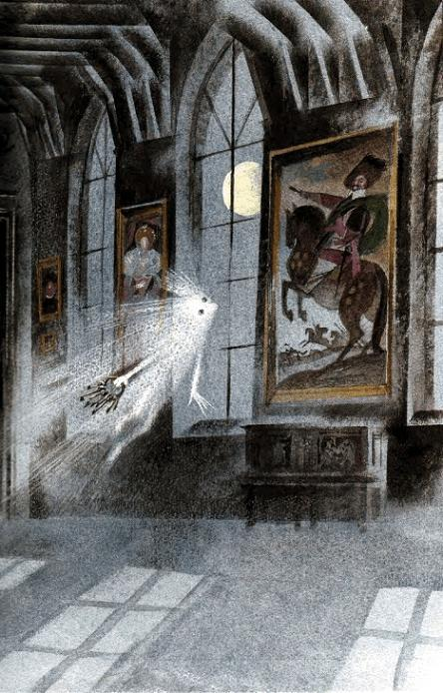– Добрый вечер, старик, – говорило, например. Маленькое Привидение, подходя к портрету графа Георга Казимира. – Помнишь ту октябрьскую ночь пятьсот пятьдесят лет назад, когда ты побился об заклад с друзьями, что поймаешь меня и своими руками вышвырнешь в окно? Признаюсь, это меня действительно встревожило. Поэтому не сердись, что я так сильно напугало тебя. Но зачем было выпрыгивать из окна третьего этажа? Тебе ещё повезло, ты упал в ров с водой. Иначе всё кончилось бы не так благополучно…Иногда Маленькое Привидение низко кланялось портрету прекрасной пфальцграфини Женевьевы-Елизаветы-Варвары. Около четырёхсот лет тому назад оно помогло графине найти драгоценные золотые серьги, которые стащила с подоконника сорока. Иногда оно останавливалось перед полным господином с рыжими усами, в кожаном камзоле с кружевным воротничком. Это был не кто иной, как сам грозный шведский генерал Торстен Торстенсон. Триста двадцать пять лет тому назад генерал Торстенсон со своей армией осадил замок Ойленштайн и городок Ойленберг. Но, не простояв там и нескольких дней, он однажды утром неожиданно снял осаду и ушёл со всей своей армией домой.– Как поживаете, генерал? – говорило Маленькое Привидение, останавливаясь перед портретом. – Знаете, некоторые и сейчас ещё ломают голову над загадочным вопросом о вашем поспешном отступлении. Но не волнуйтесь, генерал! Я и слова не пророню… Ну, может быть, расскажу об этом только своему другу филину Шуху. Он любит разные истории…
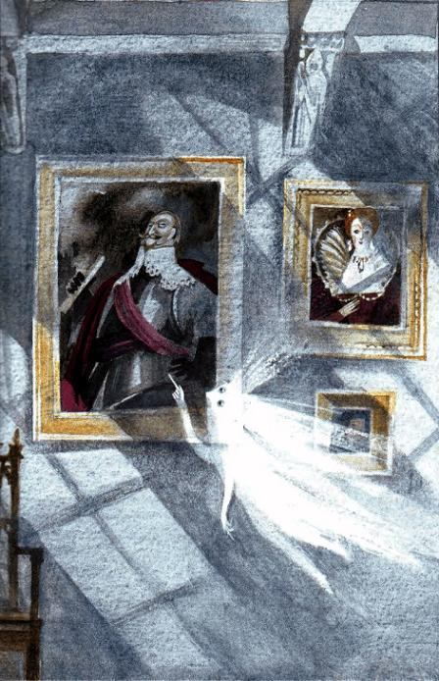
Позади замка, над рекой, рос старый дуб. В его дупле жил филин Шуху.Филин тоже был ночным жителем, спал днём, а просыпался в полночь.Филин Шуху был старый и мудрый. Он любил, чтобы к нему относились с уважением.Даже Маленькое Привидение должно было обращаться к нему на «вы», несмотря на их давнюю дружбу. Маленькое Привидение прилетало к дубу, садилось на ветку рядом с филином, и они чудесно проводили время, рассказывая друг другу разные истории: длинные и короткие, старые и новые, печальные и весёлые – всё, что только приходило им в голову.Однажды ночью Маленькое Привидение появилось на ветвях дуба. Филин сказал:– Помнится, вы собирались рассказать мне историю о шведском генерале. Кажется, его звали Торстен Торстенсон? Что с ним случилось?– Вот уж действительно смешная история! – отозвалось Маленькое Привидение. – Случилось это триста двадцать пять лет тому назад… нет, подождите, ровно триста двадцать пять лет исполнится в следующем месяце, двадцать седьмого июля. Однажды здесь появилась шведская армия, а перед ней, на коне, этот самый Торстенсон. Кавалерия, пехота, артиллерия, тысячи солдат и офицеров. Они разбили свой лагерь вокруг города и замка. Потом они вырыли траншеи и построили укрепления. А потом, конечно, подтащили свои проклятые пушки и открыли огонь…– Да, это малоприятно, – заметил филин.– Малоприятно? – сказало Маленькое Привидение. – Это было ужасно! Пушки грохотали весь день и половину ночи. Надо заметить, что я обычно хорошо сплю и меня не так-то легко разбудить. Но, скажу вам, это было выше моих сил! Всё время раздавался треск ружейных выстрелов, грохот пушечных ядер, ударяющихся о стены. Я терпеливо сносило этот адский шум три дня и три ночи. Но потом мне это надоело…– А разве вы могли что-нибудь сделать? – спросил филин Шуху.– О да! Я крупно поговорило с этим Торстенсоном. Ночью я появилось у него в палатке и сказало ему всё, что я о нём думаю.
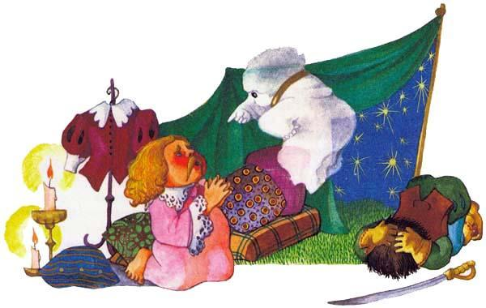
– Неужели его палатку не охраняли часовые?– Часовые – да, конечно! Лейтенант и двадцать или двадцать пять солдат. Они выхватили сабли и копья и преградили мне дорогу. А лейтенант даже выстрелил в меня из пистолета. Но, как вы знаете, ни сабли, ни копья мне не страшны, а выстрелы для меня безвредны. Они просто проходят сквозь меня, как сквозь дым или туман. Никто не смог остановить меня, и я влетело прямо в палатку генерала.– А что было в палатке?– «Если тебе дорога жизнь, – сказало я генералу, размахивая руками и отвратительно шипя, – если тебе дорога жизнь, немедленно снимай осаду! Уводи своих солдат и никогда больше сюда не показывайся!»– А генерал?– Он стоял босиком, в ночной сорочке с кружевами, перепуганный до смерти и стучал зубами от страха. Потом он молитвенно сложил руки и стал просить о милосердии: «Пожалей меня! Я сделаю всё, что ты скажешь!»Я схватило его за шиворот и тряхнуло хорошенько. «Завтра утром ты уберёшься отсюда! – сказало я ему. – И не смей возвращаться!»– Здорово, чёрт побери! А Торстенсон?– Торстенсон выполнил всё, что я ему приказало.На следующее утро – двадцать седьмого июля – он ушёл со своей армией навсегда. Они удирали со всех ног: кавалерия, пехота, артиллерия – все во главе с генералом.Торстенсон скакал впереди со своим маршальским жезлом.– А он и вправду не вернулся? – спросил филин.– Нет, больше он никогда не возвращался, – хихикнуло Маленькое Привидение. 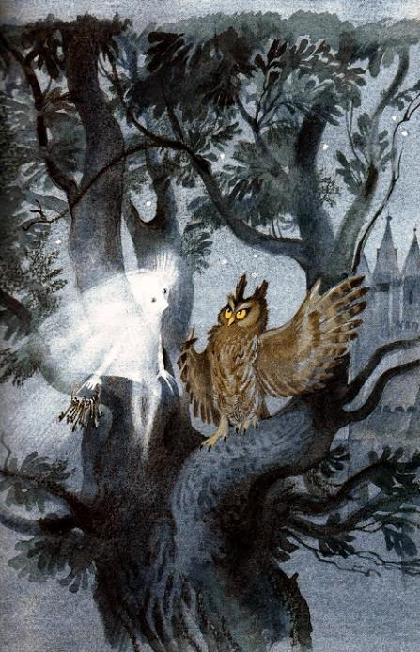Маленькое Привидение кончило свой рассказ о великом шведском генерале Торстене Торстенсоне.Друзья немного помолчали.Они глядели вниз – на долину, на реку, озарённую лунным светом, на башни и остроконечные крыши Ойленберга, на его флюгера, на крутые лестницы и узорные балконы. Редкие огоньки гасли один за другим. Сидя на ветке высокого дерева позади замка, откуда открывался прекрасный вид на город. Маленькое Привидение тяжело вздохнуло.– Какая жалость, что я не могу посмотреть на город и на реку при дневном свете, – сказало оно. – Я вижу их только ночью при свете луны.Филин только презрительно ухнул.– Не говорите со мной о дневном свете! – сказал он. – У меня начинают болеть глаза, как только я слышу о нём. По моему мнению, лунный свет достаточно ярок. Ничего более яркого я не люблю.– А всё-таки, – сказало Маленькое Привидение, – а всё-таки мне бы хотелось посмотреть на мир днём. И тогда бы я знало, какая разница между днём и ночью. Это должно быть так интересно… и так волнующе…– Ухх! – возмущённо сказал филин. – Вы – разумное Маленькое Привидение? Каким образом пришла вам в голову такая странная идея? Поверьте мне, мой друг, это ужасно! Однажды я вылетел днём, и одного раза было для меня совершенно достаточно!Маленькое Привидение встрепенулось:– Я не знало этого! Расскажите мне об этом, господин Шуху! Пожалуйста, расскажите!Филин нахохлился. Видно, ему не очень-то хотелось рассказывать эту историю.– Это произошло, когда я был молод, – начал он. – Тогда я охотно совершал долгие прогулки вокруг замка Ойленштайн. Однажды ночью я совершенно забыл о времени. И что, вы думаете, случилось? Внезапно я понял, что вот-вот наступит рассвет. Только подумайте! А до замка оставалось, наверное, миль семь. Смогу ли я попасть туда перед восходом солнца? Я работал крыльями изо всех сил, но солнце поднималось ещё быстрее. Оно догнало меня, когда оставалась ещё половина пути. Мне пришлось закрыть глаза, до такой степени яркие солнечные лучи ослепили меня. Знаете ли вы, каково лететь вслепую?– Могу себе представить, – сказало Маленькое Привидение.– Вы не можете себе этого представить, так как никогда не были в таком положении. Поверьте, это было ужасно! Но самое страшное было впереди…В этом месте филин сделал паузу, во-первых, чтобы прочистить горло, а во-вторых, чтобы усилить напряжение рассказа. Маленькое Привидение нетерпеливо подпрыгнуло на ветке.– И что же было самое страшное? – спросило оно.
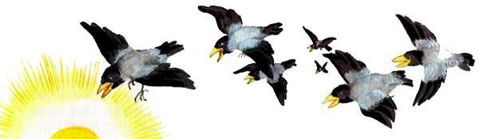
– Вороны! – сказал филин Шуху. – Внезапно я услышал их карканье. Появилась огромная стая, штук тридцать или сорок. Они заметили меня и поняли, что я слеп и беспомощен. Они подлетели и начали кружиться вокруг меня, каркая мне прямо в уши. Но это было ещё не всё! Одна из ворон ударила меня клювом. Я не мог защищаться. Другие это увидели, и тогда все налетели на меня. Это был страшный миг, мой дорогой друг, поистине страшный! До сих пор не могу понять, как я в конце концов добрался домой. Еле живой прилетел я на свой дуб. У себя дома я был в безопасности. Но можете себе вообразить, в каком я был состоянии! Да, мой друг, мне было плохо, очень плохо! Я дал себе клятву всегда возвращаться домой перед рассветом. Во что бы то ни стало! Мы, ночные создания, не любим дневного света. Всё это относится и к вам, мой любезный друг, к вам в особенности…Но Маленькому Привидению всё равно хотелось увидеть мир при свете солнца. В последнее время оно думало об этом всё чаще и чаще. Рассказ филина Шуху не поколебал этого решения.«Ничего особенного со мной не случится, – думало Маленькое Привидение. – А если что-то будет не так, мне всегда поможет связка ключей».Однажды поздно ночью, в июне. Маленькое Привидение решило наконец исполнить своё желание. Оно знало, что надо делать. «Я не должно ложиться спать, как обычно после моих странствий, – сказало оно себе. – Надо бодрствовать весь день. Вот и всё».После ночного странствия Маленькое Привидение почувствовало себя очень усталым и у него появилось непреодолимое желание зевнуть. Голова и всё тело налились тяжестью. Оно село на край дубового сундука и сказало себе: «Не поддавайся, Маленькое Привидение! Не поддавайся!»Но Маленькое Привидение не смогло побороть свою натуру. У него закружилась голова. На миг оно закрыло глаза. Когда оно снова их открыло, всё вокруг него закружилось со страшной силой: труба, луна в слуховом окне, паутина, стропила – всё вертелось и вертелось вокруг до тех пор, пока Маленькое Привидение не перестало понимать, где верх, а где низ. Потом оно потеряло равновесие, упало навзничь в сундук и крепко уснуло. Оно проспало до следующей полночи и проснулось очень сердитым и расстроенным.«Попробую ещё раз!»Но и вторая попытка окончилась неудачей. Провалилась и третья попытка. Маленькое Привидение не могло не спать днём!«Если бы я только знало, как добиться дневного бодрствования», – подумало оно на четвёртую ночь.Погода в ту ночь стояла плохая, дождь барабанил по крыше, ветер завывал в трубах, в водосточных желобах булькала вода. В очень плохом настроении отправилось Маленькое Привидение в музей замка. Георг Казимир и другие графы и рыцари насмешливо поглядывали на него из своих золочёных рам. Торстенсон, того и гляди, расхохочется… А может, всё это только казалось?«Не хватает только, чтобы вы надо мной смеялись!» – нахмурилось Маленькое Привидение.Оно уже собиралось отойти от рыцарей, графов и генерала Торстенсона, когда заметило в одной из витрин золотые часы. Это был походный будильник Торстенсона. В спешке отступления он потерял его, и позже будильник попал в музей, пережив много приключений. В музее он хранился как свидетель давних событий. Маленькое Привидение иногда играло с походным будильником Торстенсона и поэтому знало, как с ним обращаться. У него созрел новый план.– Вы не возражаете, старина, если я возьму на время ваш будильник? А, Торстенсон? – усмехнулось Маленькое Привидение. – Вы же знаете, что я прекрасно умею с ним обращаться!Маленькое Привидение качнуло связкой ключей, открыло витрину и взяло часы. Оно завело будильник и, довольное, поспешило к себе на чердак. Там оно влезло в сундук и поставило стрелку на девять часов утра.«Если я положу будильник под голову, – подумало оно, – я обязательно проснусь, когда будильник зазвенит. На этот раз всё будет удачно!»Но Маленькое Привидение жестоко ошиблось. Точно в девять часов утра генеральский будильник зазвонил, но Маленькое Привидение ничего не слышало. Оно продолжало спать до двенадцати часов ночи. Проснулось оно только в полночь с последним ударом часов на городской башне. «Хотело бы я знать, как это получилось?» – подумало оно. Оно решило попытать счастья во второй и в третий раз, но всё было напрасно. Поэтому оно решило вернуть золотой будильник на место, что было как раз вовремя. Двое музейных работников уже заметили пропажу ценного экспоната, и поднялось невообразимое волнение. Об этом сообщили даже в полицию.– Здесь поработали опытные молодчики! – изрёк главный сыщик сержант Холцингер. – Вскрыли витрину и не оставили никаких следов. На такое способны только настоящие специалисты!Но теперь золотые часы лежали на своём месте, как будто ничего не произошло. На следующее утро работники музея только покачали от удивления головами, но Маленькое Привидение не обращало на это внимания. У него была своя забота. Оно рассказало обо всём филину Шуху.– Вы понимаете, почему генеральский будильник меня не разбудил? – озабоченно спросило Маленькое Привидение.Филин Шуху заморгал глазами. Он хотел хорошенько обдумать ответ. Он был старый и мудрый филин и, конечно же, знал, что у каждого привидения есть свои собственные часы. Засыпать и просыпаться привидение может только по этим часам.«Ваши собственные часы, мой друг, – мог бы он сказать, – это часы на городской башне в Ойленберге. Те часы – и только они – решают, когда вам проснуться. Даже если вы не слышите их боя, вы всё равно подчиняетесь им. И как бы вы этого ни хотели, вы ничего не сможете изменить. Не поможет вам и генеральский будильник. Если уж вам так нужно проснуться в другое время, то остаётся только один путь – перевести стрелки на городских часах вперёд или назад. Но я бы этого не советовал. Думаю, что самое лучшее – оставить всё как есть».Филин Шуху мог бы всё это сказать Маленькому Привидению, если бы захотел. Но он подумал, что лучше промолчать. А вдруг Маленькому Привидению удастся перевести стрелки на городских часах? Кто знает, что из этого получится!– Я вам вот что скажу, мой друг, – произнёс филин мягко, – на вашем месте я постарался бы смириться с фактом, что в мире есть вещи, которые нельзя изменить. Ночные привидения не могут бродить днём – ни при каких обстоятельствах. Примите это к сведению и примиритесь с этим.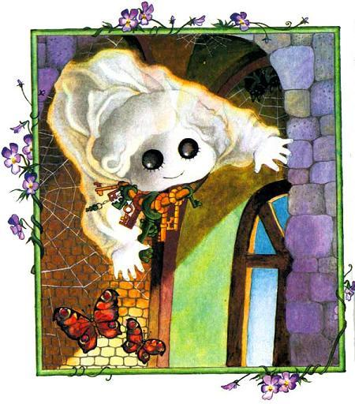Маленькое Привидение очень огорчилось. Несколько дней подряд оно хандрило и бесцельно бродило по замку. После всего пережитого оно начало думать, что ему не суждено увидеть мир при дневном свете. Но, как известно, мечты иногда сбываются – и именно тогда, когда этого меньше всего ожидаешь. Так случилось почти через неделю после разговора Маленького Привидения с филином Шуху.Однажды городские часы, как всегда, пробили двенадцать, и Маленькое Привидение проснулось с последним ударом. Как всегда, оно протёрло глаза и потянулось. Потом оно выпорхнуло из сундука, испачкалось в паутине, чихнуло – «апч-хи!» – и выплыло из-за трубы, позвякивая ключами. Но сегодня чердак выглядел совсем по-другому! Он казался намного светлее, чем обычно, и намного больше. Сквозь щели в крыше лился золотой лунный свет. Золотой лунный свет? Лунный свет – он серебряный, иногда с голубым оттенком. Но золотой?..«А если это не лунный свет?» – подумало Маленькое Привидение.Оно скользнуло к ближайшему чердачному окну и отпрянуло, закрыв глаза. Странный свет снаружи был такой яркий! Прищурившись, Маленькое Привидение снова выглянуло в окно.– Ой, как ярок сегодня мир! – изумилось оно. До этой минуты Маленькое Привидение всегда знало, что деревья чёрные, а крыши серые. Теперь оно увидело, что в действительности деревья зелёные, а крыши красные. Каждая вещь имела свой особенный цвет! Двери и оконные рамы были выкрашены в коричневый цвет, в окнах ярко пестрели занавески. Гравий во дворе замка был жёлтым. Кустики травы на стенах замка были ярко-изумрудного цвета. На башне развевался красный флаг с золотыми полосками, а надо всем этим два небольших белых облачка плыли по небу, как рыбачьи лодки в безбрежном море.– Как прекрасно! – воскликнуло Маленькое Привидение.Оно не могло оторвать восторженного взгляда от этого чуда. Наконец-то ему стало ясно, что произошло.– Неужели я проснулось днём? – Оно протёрло глаза и ущипнуло себя за нос. Нет, это был не сон!– Это день! Белый день! – воскликнуло Маленькое Привидение вне себя от радости.Почему его мечта сбылась именно сегодня, оно не имело ни малейшего понятия.«Наконец-то я могу увидеть мир днём! – подумало оно. – А это самое главное. Нельзя терять ни минуты. Надо внимательно осмотреть замок Ойленштайн…»Сгорая от любопытства, поспешило Маленькое Привидение вниз с чердака. Оно плавно спустилось по главной лестнице с четвёртого этажа на третий, с третьего на второй, со второго на первый. Потом выпорхнуло в вестибюль, который выходил во двор замка. Но случилось так, что в то же самое утро господин Талмейер, главный учитель, привёл свой четвёртый класс в музей замка. И в тот момент, когда он входил со своими учениками в вестибюль, с противоположной стороны туда впорхнуло Маленькое Привидение. Когда дети увидели его, они пришли в страшное возбуждение. Девочки начали визжать, а мальчики закричали:– Господин Талмейер, вон привидение! Привидение, господин Талмейер!В вестибюле началась ужасная суматоха, и Маленькое Привидение, которое не привыкло к тому, чтобы на него кричали, было так испугано этим шумом, что поспешило скрыться. Оно вылетело во двор. Дети подумали, что Маленькое Привидение испугалось их.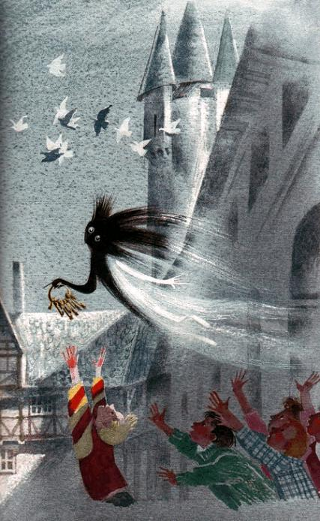– Скорее! – закричали мальчики. – Ловите его! Да ловите же, пока оно не улизнуло!Не успел господин Талмейер и слова сказать, как все его тридцать семь учеников уже мчались догонять Маленькое Привидение. С боевым кличем индейцев они устремились вон из зала…– Вы его видели? Куда оно делось? – кричали одни.– Оно скрылось там! – отвечали другие.Маленькое Привидение пряталось в тени под стенами замка. Как все ночные создания, оно избегало яркого солнечного света. Но ему положительно нравилось играть с детьми в прятки.«Кричите, кричите! – думало оно. – Я вас не боюсь». Один раз оно подпустило детей очень близко. Но как только мальчики захотели его схватить, оно вдруг увернулось, и преследователи шлёпнулись на землю.«Хорошо, очень хорошо! – подумало Маленькое Привидение. – Ну-ка, проделаем это ещё разок!»Шутка удалась и во второй раз. Но в третий раз Маленькое Привидение потеряло бдительность. Увёртываясь от ребят, оно выскочило из тени, отбрасываемой стеной, на солнечный свет. И тогда случилось нечто странное. Как только солнечный луч коснулся его, Маленькое Привидение почувствовало сильный удар по голове, от которого оно чуть не упало на землю. Оно закричало, закрыло лицо руками и зашаталось.– Смотрите! Смотрите! – закричали дети. – Что случилось с Привидением? Сначала оно было белым, а теперь вдруг стало чёрным! Чёрным, как трубочист!Маленькое Привидение слышало крики детей, но не понимало, что они говорят. Оно чувствовало, что с ним произошло что-то необъяснимое.Оно не знало, что от прикосновения солнечного луча привидения становятся чёрными.«Нужно уходить, – подумало Маленькое Привидение. – Побыстрее уйти отсюда… Но куда?»На чердак нельзя – кругом дети. Колодец в середине двора! Может быть, удастся спуститься в колодец? В колодце оно будет вне опасности. Там нет ни детей, ни солнечного света… Маленькое Привидение быстро приняло решение. Оно подбежало к колодцу и прыгнуло в него. Дети страшно испугались и закричали:– Господин Талмейер! Быстрее! Привидение прыгнуло в колодец! Господин Талмейер!
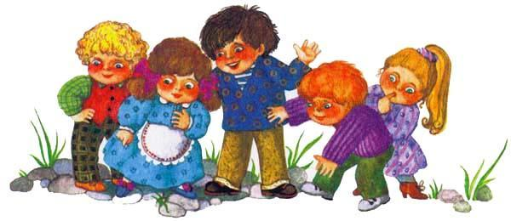
Господин Талмейер не верил в привидения. Он подумал, что в колодец упал человек.– Боже мой, какое несчастье! Дети! Зовите кого-нибудь на помощь! Кричите!Господин Талмейер и его тридцать семь учеников стали кричать и звать на помощь. Они кричали так громко, что управляющий замка, два смотрителя и все посетители прибежали в тревоге и стали спрашивать, что случилось.– Кошмар! – заикаясь, произнес господин Талмейер. – Кто-то упал в колодец!– Кто-нибудь из детей? – в ужасе спросил управляющий.– К счастью, нет… Это… Это…– Кто же это?Господин Талмейер пожал плечами.– Я не знаю, кто это был, – сказал он, – но мы все видели, как он упал в колодец. Надо сделать всё возможное, чтобы поднять его наверх…Колодец был глубиной в добрых сорок метров, на дне стояла тёмная и холодная вода. Маленькое Привидение не испытывало ни малейшего желания падать в эту воду. Оно нашло в стене колодца выступ и примостилось на нём. Заглянув в тёмное зеркало воды, оно увидело, что оттуда на него смотрит какое-то чёрное существо. У него были белые глаза, а в руке оно держало связку ключей, и ключей было тринадцать. И тогда Маленькое Привидение поняло, что чёрное существо было его собственным отражением.– Боже! Как я выгляжу! – закричало оно в страхе. – Я стало чёрным! Чёрным с головы до пят! Белыми остались только глаза! Как они сверкают! Они пугают меня! Я боюсь самого себя! На помощь!Голова у Маленького Привидения всё ещё гудела. Оно чувствовало себя глубоко несчастным.«Хотелось бы мне знать, как я стало чёрным? – подумало оно. – Что за ужасный удар по голове! Это, наверное, солнечный свет так подействовал на меня. Если бы я знало, что так случится, я бы спокойно оставалось в своём сундуке».Маленькое Привидение с отвращением рассматривало своё отражение: «Неужели всю жизнь мне придётся прожить этаким чёрным чудищем! А может, есть какой-нибудь выход? И можно снова стать белым? Надеюсь, надеюсь!»Пока Маленькое Привидение горевало в колодце, смотритель замка вернулся в кабинет и вызвал по телефону пожарную команду. Очень скоро к воротам замка, звеня колокольчиками, подъехала пожарная машина. Бригаду из семи пожарных возглавлял начальник пожарной охраны. Начальник попросил смотрителя замка и господина Талмейера рассказать, что случилось. Затем он приложил два пальца к своему золотому шлему и после минутного раздумья сказал:– Ясно, господа! Один из моих людей спустится в колодец и спасёт несчастного. Он повернулся к пожарным.– Добровольцы, вперёд! – сказал он.Все семь пожарных козырнули и крикнули:– Я, господин начальник!Начальник выбрал самого маленького и худенького, так как он больше всех подходил для того, чтобы влезть в узкий колодец. К его поясному ремню привязали длинную верёвку, а начальник собственноручно повесил ему на шею фонарь и сказал:– Удачи тебе!Медленно и осторожно стал пожарный спускаться по верёвочной лестнице в колодец, а другие держали верёвку, привязанную к его ремню.Маленькое Привидение увидело пожарного с фонарём. Оно почувствовало сильное беспокойство.«Меня обнаружат… И что тогда?» – подумало Маленькое Привидение.Оно осмотрелось в темноте. Прямо перед ним в стене колодца была маленькая железная дверь. На двери висел тяжёлый замок.«Куда ведёт эта дверь?»Маленькое Привидение легонько качнуло связкой ключей – и железная дверь открылась. За ней оказался узкий подземный коридор.«Потайной ход», – подумало Маленькое Привидение.Оно проскользнуло в коридор, и железная дверь закрылась за ним, как будто бы ничего и не было.– Хорошо, – сказало Маленькое Привидение. – Замечательно! Теперь пускай ищут со своими фонарями, сколько хотят. Я здесь в безопасности. Побуду тут до полуночи, а потом вернусь на чердак. И всё будет в порядке.Маленькoe Привидение было уверено, что может хорошо выспаться только в старом дубовом сундуке. Но оказалось, что это не так. Оно могло крепко заснуть и на сыром каменном полу. А когда проснулось, с трудом вспомнило, как очутилось в подземном коридоре.Вчера оно решило вернуться в замок через колодец. Но теперь передумало: «А если мне пойти по коридору дальше? Неплохо бы посмотреть, куда он ведёт».Новый план увлёк Маленькое Привидение. Оно сунуло связку ключей под мышку и пошло потайным ходом. Маленькое Привидение видело в темноте, как кошка. Идти было не трудно. Скользя всё дальше и дальше вниз по подземному переходу, оно приблизилось к развилке и в раздумье остановилось.«Куда идти, вправо или влево? – подумало оно. – Трудно сказать. Лучше посчитаю на ключах. Вправо… влево… вправо… влево… вправо… влево…»Ключи кончились на слове «вправо». Очень хорошо! Без всяких колебаний заскользило Маленькое Привидение в правый коридор. Было сыро и холодно. Время от времени крысы перебегали ему дорогу. Они выскакивали из темноты и тут же снова исчезали, и так быстро, что Маленькое Привидение не успевало даже спросить, куда ведёт этот переход.Скоро Маленькое Привидение подошло ещё к одной развилке. На этот раз оно повернуло налево. Коридор стал разветвляться всё чаще. Маленькое Привидение поняло, что находится в середине многочисленных подземных переходов. Подземная часть замка Ойленштайн и его окрестностей была пронизана густой сетью коридоров.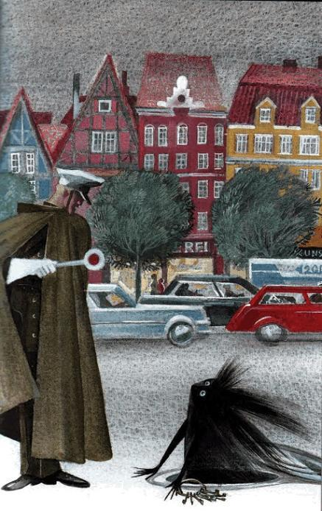«Подумать только, какого труда стоило всё это прорыть! Не завидую людям, которые долбили в скале эти переходы. Тяжелейший, должно быть, труд!»Во многих местах коридоры разрушились, и здесь Маленькому Привидению приходилось перескакивать через кучи мусора и камней. Один раз оно наткнулось на массивную железную решётку, вделанную в стены. Она перегораживала проход. Решётка не открывалась… Но зачем волноваться? Если понадобится, привидения могут сделаться чрезвычайно тоненькими. Нет ничего легче, чем проскользнуть между прутьями решётки! Через несколько метров переход кончился. Дальше в скале был прорублен узкий тоннель, ведущий кверху. На самом верху он был закрыт железной крышкой.– Интересно, куда ведёт эта дорога? – спросило Маленькое Привидение и без особых раздумий взмахнуло связкой ключей. Люк открылся. Широкий поток дневного света ворвался внутрь.«Боже мой! – подумало Маленькое Привидение. – Разве сейчас не полночь?»Оно высунуло голову из люка и осмотрелось. Первое, что оно увидело, были два начищенных чёрных ботинка – прямо у него перед носом! Ботинки принадлежали мужчине в голубом плаще с сияющими медными пуговицами. Ещё у него были большие белые перчатки, а на голове белая фуражка. Маленькое Привидение не имело ни малейшего представления о том, что человек в белой фуражке был полицейским – регулировщиком уличного движения. А полицейский в свою очередь не имел ни малейшего представления о том, что чёрное существо с белыми глазами, которое появилось из-под земли на самом оживлённом перекрёстке города, было Маленькое Привидение. Он подумал, что это чистильщик канализации.– Ты что, с ума сошёл? – крикнул он сердито. – Что за новость! Поднять крышку люка посреди улицы! Немедленно лезь назад! Ну! Быстрее!Шофёры никак не могли понять, почему полицейский остановил движение. Раздались нетерпеливые гудки. Но Маленькое Привидение не любило, когда на него кричали. Крики раздражали его. Полицейского надо было проучить. И тогда Маленькое Привидение начало раздуваться. Оно раздувалось и раздувалось до тех пор, пока его голова не стала огромной, как бочка. Потом оно вытянуло губы и выпустило из головы воздух. При этом раздался звук, как от лопнувшей автомобильной шины.– Фью-фью-фью-юююю! – Маленькое Привидение сдуло белую фуражку с головы полицейского.А он, бедный, побелел как полотно и чуть не упал в обморок от испуга.– Я тебе покажу! – с усмешкой сказало Маленькое Привидение.Очень довольное, вернулось оно в подземный переход. Хлоп! – закрылась за ним крышка люка.Полицейскому потребовалось некоторое время, чтобы прийти в себя. Прошло, наверное, минут пять, пока он наконец поднял руку с жезлом и разрешил проезд машинам, гудевшим не переставая. Это было в понедельник. 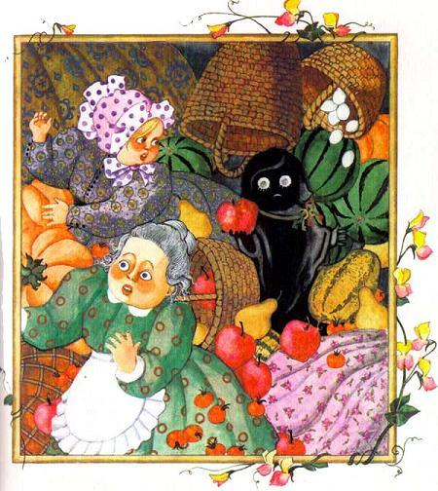С того самого дня на улицах Ойленберга начали происходить загадочные события. То в одном месте, то в другом появлялось из-под земли чёрное существо, пугавшее людей.Во вторник оно появилось среди прилавков на овощном рынке, и торговки, которых трудно было чем-либо испугать, кинулись врассыпную.В среду оно посетило гостиницу «Золотой лев» и до смерти напугало владельца, прислугу и всех постояльцев. В четверг чёрное существо с ужасными белыми глазами видели в городском газовом управлении.В пятницу оно стало причиной невообразимой паники в начальной женской школе – на спортивной площадке во время урока физкультуры.Короче говоря, за всю эту неделю не было дня, чтобы где-нибудь не появилось таинственное чёрное существо.Газета «Ойленбергер Штадтанцайгер» печатала об этом длинные статьи. «Долго ли ещё будет магистрат сидеть сложа руки, не предпринимая никаких действий против этих угрожающих обстоятельств?» – писали в газете.Бургомистр созвал в ратуше специальное совещание. Начальник полиции и его подчиненные день и ночь обсуждали методы поимки «чёрного незнакомца». Но всё безрезультатно. Никто в целом городе не мог дать объяснения этим ежедневным чудесам, даже главный сыщик сержант Холцингер, а уж он-то славился своим умением разрешать самые головоломные задачи.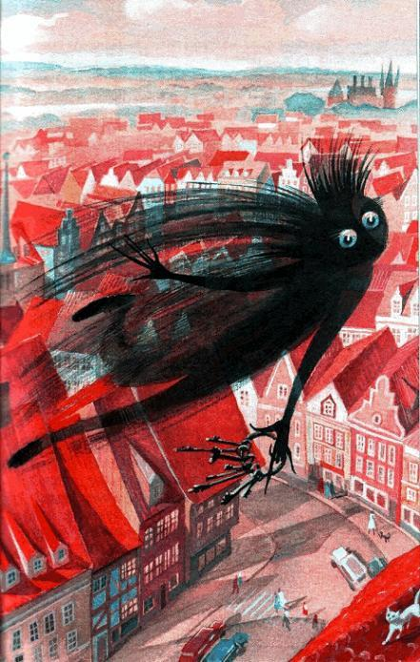На самом же деле всё было очень просто. Маленькое Привидение запуталось в подземных переходах и не смогло найти дорогу к колодцу во дворе замка. «В общем-то, я не против того, чтобы осмотреть город, – подумало оно. – Жаль только, что при моём приближении люди сразу же убегают. Видно, они пугаются моей черноты! Конечно, если бы я было белым, люди так сильно не пугались бы. Что же делать?»Иногда Маленькое Привидение тосковало по своему пыльному чердаку и дубовому сундуку. А иногда грустило при мысли, что отныне ему придётся бродить только днём и никогда – ночью. «Замок Ойленштайн так красив при лунном свете…» – со вздохом подумало Привидение.И тогда оно уже в сотый раз спросило себя: «Почему я стало просыпаться днём?»– Может ли ночное привидение ни с того ни с сего превратиться в дневное? – громко сказало Маленькое Привидение. – Если так, то почему это случилось именно со мной? Должна же тут быть какая-то причина! Но боюсь, я никогда её не узнаю.В воскресенье Маленькое Привидение обнаружило новый выход из подземного лабиринта. Как и все другие выходы, он был загорожен толстой решёткой, прочно вделанной в стены. Но через несколько метров от первой решётки находилась вторая, а за второй третья. И уже за третьей решёткой находилась стальная дверь с английским замком.«Что бы это могло быть?» – подумало Маленькое Привидение.Справиться с английским замком было легко: взмах ключами – и дверь открылась.Маленькое Привидение вошло в угольный подвал ойленбергской ратуши и заскользило вверх по мраморным ступенькам.Оно страшно удивилось, увидев множество кабинетов, коридоров, красивую старинную каменную лестницу и окна из цветного стекла, сквозь которые лились лучи полуденного солнца.Обычно в ратуше Ойленберга жизнь бьёт ключом. Служащие и ответственные работники спешат из комнаты в комнату. Курьер торопится с пачками документов. Самые разные люди ждут приёма у кабинетов по всевозможным вопросам. Но сегодня, в воскресенье, здесь не было ни души. Маленькое Привидение спокойно осматривало ратушу. Оно открывало каждую дверь, и заглядывало в каждую комнату, и всюду видело на стене одну и ту же картину.Написана эта странная картина была в яркой и смелой манере и изображала шведского генерала Торстена Торстенсона!Огромный и важный, сидел он на сером в яблоках коне и держал в правой руке жезл полководца. За плечами у него раздувался зелёный плащ, а перья на шляпе и бородка были красными. Внизу на картине было что-то написано крупными печатными буквами.Маленькое Привидение так и не научилось писать и читать и поэтому не поняло, что все эти картины были обыкновенными плакатами. Надпись на них гласила:Воскресенье 27 июля.Большое карнавальное шествие по случаю исторического события. 325 лет назад Ойленберг был осаждён шведской армией, но неприятелю не удалось взять город.Подлинное оружие и костюмы времён тридцатилетней войны. Участвуют 476 человек, 28 лошадей, две пушки.Музыкальное сопровождение осуществляет городской оркестр.Начало в 11.30 на площади ратуши. Приглашаются все желающие.«Что это они тут носятся с этим Торстенсоном? – подумало Маленькое Привидение. – Понаклеили везде его портреты. Ну, один или два – пожалуйста, но Торстенсон висит в каждой комнате, во всех коридорах, на всех лестничных клетках! Это уж слишком!»В кабинете городского казначейства Маленькое Привидение обнаружило на столе чёрный фломастер. Оно сразу же пририсовало генералу большую чёрную бороду. В следующей комнате при помощи того же фломастера оно снабдило портрет Торстенсона огромным огуречным носом и посадило на нос бородавку.– Внесём в портреты некоторое разнообразие, – усмехнулось Маленькое Привидение.Потом оно стало носиться из комнаты в комнату, от плаката к плакату – одним или несколькими штрихами подрисовывало оно Торстенсону то пару ослиных ушей, то чёрную повязку на глаз, как у пирата, то большие рога, то огромные рачьи глаза, или толстый живот, или трубку с клубами дыма, длинные косматые волосы, кольцо в носу – и ещё много-много всего. Оно веселилось на славу.Маленькое Привидение так поглощено было этим занятием, что совсем забыло о времени. Когда часы на городской башне пробили шесть раз, оно внезапно обнаружило, что находится в личном кабинете самого бургомистра. Пора было найти спокойное местечко и заснуть.«Никогда я уже не найду дороги на свой родной чердак, – подумало оно, – слишком далеко отсюда. Сейчас я вот-вот засну… так хочется спать!»В углу кабинета стоял старинный кованый сундук. Когда-то в нём хранили важные письма и счета. Но теперь он был пуст и служил лишь для украшения.«Вот что мне подойдёт!» – подумало Маленькое Привидение. Из последних сил забралось оно в сундук. Крышка за ним захлопнулась, и Маленькое Привидение крепко уснуло.Когда Маленькое Привидение на следующее утро проснулось, оно услышало какой-то разговор. Оно осторожно приоткрыло крышку сундука и выглянуло. Бургомистр сидел за столом в большом красном кожаном кресле и курил сигару. Напротив него, с фуражкой под мышкой, стоял начальник городской полиции, а у окна, скрестив руки, стоял главный сыщик сержант Холцингер. Было совершенно ясно, что бургомистр в ужасном настроении.– Я повторяю вам ещё раз! – сказал он и стукнул кулаком по столу. – Какой-то невероятный наглец непристойным образом разрисовал все плакаты в городском управлении! Я требую найти этого мазилу! И как можно скорее! На карту поставлено доброе имя нашего города. А если вы не в силах этого сделать, уважаемый, – он повернулся к начальнику полиции, – значит, вы не на своём месте!Начальник полиции густо покраснел.– Господин бургомистр! Вы можете быть уверены, что городская полиция Ойленберга сделает всё возможное, чтобы схватить виновника этих преступлений!– Подумать только, – снова сказал бургомистр, – этот чёрный незнакомец всё ещё на свободе! Где-то в городе! И именно сейчас, накануне праздника. Иногда я спрашиваю себя: зачем вообще существует полиция? Неужели вы не понимаете, что позорите весь Ойленберг?Начальник полиции закусил губу. Что он мог ответить бургомистру? А бургомистр повернулся в это время к главному сыщику – сержанту Холцингеру:– Ну, Холцингер? Можете вы что-нибудь предложить, вместо того чтобы ходить вокруг да около?Главный сыщик сержант Холцингер снял очки в роговой оправе и протёр стёкла.– Боюсь, это более трудная задача, чем мы предполагаем, – сказал он. – Я ничуть не удивлюсь, если обнаружится связь между чёрным незнакомцем и всем, что произошло здесь.Он указал на груду испорченных плакатов на столе у бургомистра. Бургомистр от удивления даже вынул сигару изо рта.– Как это пришло вам в голову?– Это, знаете ли, трудно объяснить. У меня такое предчувствие…Бургомистр почесал за ухом…– Кто же тогда этот чёрный незнакомец? Ваше предчувствие ничего вам не сказало по этому поводу?Главный сыщик сержант Холцингер поднял на свет свои очки, внимательно их разглядывая. Потом он снова надел их, пожал плечами и сказал:– Моё предчувствие говорит мне, что во всех этих делах замешаны какие-то сверхъестественные силы.– Вот как! – воскликнул изумлённый бургомистр. – Сейчас вы скажете, что у нас появилось привидение!– Ну, а если так оно и есть? – спросил главный сыщик сержант Холцингер.Бургомистр покачал головой:– Невероятно, Холцингер! Совершенно невероятно. Рассказывайте ваши сказки детям. Я в привидения не верю.До этого момента Маленькое Привидение спокойно слушало весь разговор. Но теперь оно больше не могло сдерживаться. Бургомистр Ойленберга не верит в привидения? Ну подождите!– УУ-УУ-УУ-УУУ – завыло Маленькое Привидение в пустом сундуке.Ему вторило эхо в комнате. Бургомистр, начальник полиции и главный сыщик сержант Холцингер подпрыгнули в испуге.Маленькое Привидение открыло крышку сундука. Медленно, очень медленно, стоная и охая, позвякивая ключами, начало оно подниматься из сундука. Своими белыми глазами оно уставилось прямо в лицо бургомистру.– УУ-УУ-УУУ! – завывало оно всё громче и заунывнее. – Ууу-уу-уу-уу!У бургомистра на лбу выступил холодный пот. Он выронил сигару. У начальника полиции и главного сыщика сержанта Холцингера волосы стали дыбом. Не в силах сделать ни одного движения, смотрели они на Маленькое Привидение. А оно выпорхнуло из сундука и поплыло по комнате, звякая ключами. 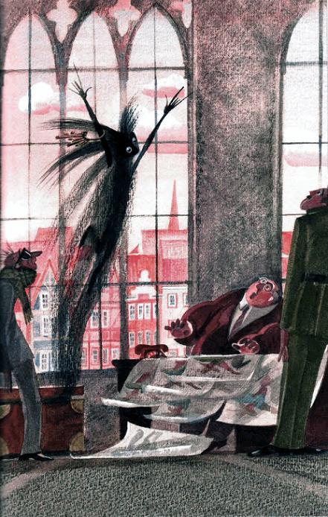Первым пришёл в себя главный сыщик сержант Холцингер. Не прошло и нескольких секунд, как Маленькое Привидение выплыло из бургомистерского кабинета, а он уже мчался в погоню. Он увидел, как чёрная фигура со связкой ключей скрылась за углом.– Стой! – закричал он. – Стой! Ты арестован!Но Маленькое Привидение не имело ни малейшего желания быть арестованным. Оно полетело ещё быстрее, усмехаясь про себя. Господин Холцингер закричал так громко, что эхо от его крика пронеслось по всем комнатам и коридорам.– Чёрный незнакомец в ратуше! Мы должны задержать его! Держите его! Держите!Большинство служащих и клерков уходили во время обеда домой. Но все, кто остался в ратуше, выбежали из своих комнат. Каждый хотел непременно сам поймать чёрного незнакомца.– Слышали, господин Мюллер? Теперь он объявился в ратуше!– Передайте мне, пожалуйста, нож для разрезания бумаги, фрейлейн Краузе! Неплохо иметь при себе оружие…– А по-моему, надо сообщить в полицию…– Прекрасно сказано, фрау Шнайдер! Какой там у них номер? 2001 или 1002? Алло, алло, это полиция? Говорит Леман, городской землемер Леман! Будьте добры, приезжайте немедленно в ратушу со всеми имеющимися в наличии людьми. Чёрный незнакомец! Вы меня поняли?Да, да, чёрный незнакомец! Он оказался здесь. Приезжай те как можно скорее…Главный сыщик сержант Холцингер возглавил поиски чёрного незнакомца. Осмотрели каждую комнату, каждый шкаф, все лестничные площадки, все закоулки и щели. Не забыли осмотреть даже туалеты. Но чёрного незнакомца нигде не было. Ни на чердаке, ни в подвале. Даже полицейская собака Аякс не могла напасть на его след.– Я в полной растерянности! – смущённо сказал господин Холцингер. – За девятнадцать лет работы со мной ещё не случалось ничего подобного.А куда же девалось Маленькое Привидение? Даже маленькие привидения не могут раствориться в воздухе. Зато они умеют делать кое-что другое.Маленькое Привидение собралось было вернуться в подземный коридор. Но клерки и служащие, подстрекаемые господином Холцингером, преградили ему дорогу, и оно сначала скрылось на чердаке ратуши, а потом спряталось на городской башне. Когда преследователи наконец пришли туда. Маленькое Привидение услышало их шаги по винтовой лестнице.– Никто и не подумает искать меня в корпусе часов, – сказало оно себе и спряталось внутри часового механизма.И действительно: никто так и не заглянул туда, даже главный сыщик сержант Холцингер.Постоянное тиканье и жужжание часового механизма раздражало Маленькое Привидение. К тому же здесь было душно.– Для привидений ночная жизнь гораздо приятнее, – пробормотало оно. – Можно отдать всё, лишь бы снова стать ночным привидением! Здесь ужасно неудобно и шумно!Маленькое Привидение заткнуло уши пальцами и скоро уснуло.В двенадцать часов во вторник Маленькое Привидение было грубо разбужено. Бой часов разрывал ему уши. Казалось, его били по голове тяжёлым молотом.«Быстрее в подвал! – подумало Маленькое Привидение. – А потом я сумею выйти из ратуши тем же путём, что и два дня назад».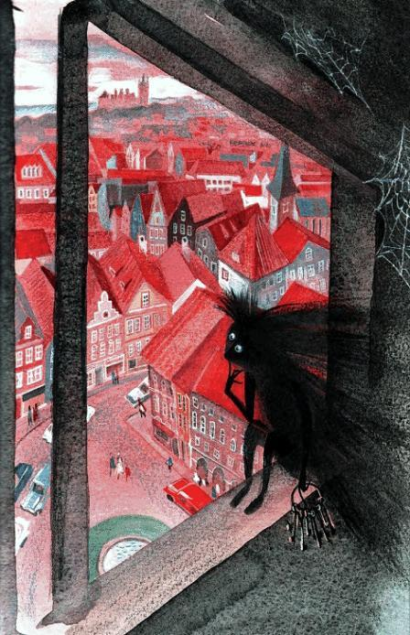Но это было не так-то просто. Когда Маленькое Привидение находило какую-нибудь лестницу, стараясь пробраться в подвал незамеченным, у него на пути обязательно кто-нибудь появлялся. И в самый неподходящий момент! Оно пугалось даже уборщиц, которые подметали лестницы в обеденное время.«Видно, незамеченным мне вниз не попасть, – пробормотало оно про себя. – Как я устало от шума и криков! Я же не привыкло к таким вещам! Лучше переждать здесь, наверху, до следующего воскресенья. Тогда мне не помешают ни уборщицы, ни бургомистр, ни полицейские. Все они будут сидеть дома за воскресным обедом, а ратуша целиком перейдёт в моё распоряжение. Да, это самое разумное решение. Но в часовой корпус я больше не вернусь. Там такой шум из-за боя часов. Найду себе укромное местечко на чердаке ратуши».Маленькое Привидение провело на чердаке городской ратуши Ойленберга несколько дней. Ему там очень понравилось. Повсюду были пыль и паутина. Правда, паутина, свисавшая с потолка, была не такая густая и длинная, как в замке. Но всё же Маленькое Привидение чувствовало себя здесь почти как дома.Отдых пошёл ему на пользу. Хорошо, что никто не тревожил его после бурных приключений последних дней. Никто в ужасе не убегал от него, никто не преследовал его и не стремился поймать. Оно было в полной безопасности. Утром, как только Маленькое Привидение просыпалось, оно подлетало к одному из чердачных окон и начинало смотреть вниз на город. На рыночной площади сидели торговки и продавали овощи. Их корзины бы-ли доверху набиты луком, морковью, редиской, сельдереем, чесноком и салатом. Если оно смотрело в противоположное окно, то видело фонтан на площади перед ратушей и полицейского в белой фуражке. Через определённые промежутки времени он взмахивал руками. По его знаку проезжали по площади фургоны, грузовики, спортивные машины. Иногда проезжал автобус или несколько велосипедистов, а иногда молодые люди проносились на мотоциклах. Однажды проехала пожарная машина. Три или четыре раза проезжала машина бургомистра с гербом Ойленберга на дверце.«Всё так странно там, внизу! – подумало Маленькое Привидение. – Этот человек в белой фуражке – он кто, волшебник? Экипажи движутся по взмаху его руки. И экипажи тоже какие-то странные, сделанные из металла и стекла, и едут они без лошадей. Как может экипаж двигаться без помощи лошади? Филин Шуху ни за что не поверит мне, когда я расскажу ему обо всём этом…»Филин Шуху! Как давно Маленькое Привидение о нём не вспоминало! Старый друг филин Шуху!«Боже мой! Я почти забыло о нём! Увижу ли я его когда-нибудь? Ах, как грустно! Стоит только вспомнить, как мы, бывало, сиживали на ветке старого дуба и разговаривали при свете луны! Я скучаю по дому. Скучаю по добрым старым временам, когда я было ночным привидением».Следующее воскресенье жители Ойленберга встретили с большим волнением. Все дома были украшены зелёными ветками и флагами. Городской садовник повесил над входом в ратушу огромную гирлянду из сосновых веток. В середине гирлянды был укреплён красный щит, на котором стояли золотые цифры «325». Такие же красные щиты, но меньше, с золотыми цифрами «325» висели над каждой дверью, были выставлены во всех витринах.Легко можно было догадаться, что сегодня Ойленберг празднует трехсотдвадцатипятилетнюю годовщину победы над шведским генералом.Первые гости, приглашённые на праздник, появились рано утром.С каждым часом прибывали всё новые гости.Одни приехали на лошадях, другие по железной дороге, третьи в автобусах.Все хотели увидеть большое историческое представление. Народ спешил на площадь перед ратушей.Представление началось маршем шведских солдат. Они появились со стороны рынка. Три солдата во главе колонны несли знамена. За ними следовали участники хора, одетые в форму шведских ландскнехтов и вооружённые пиками и мушкетами. Тяжёлую шведскую кавалерию изображали девятнадцать членов ойленбергского военно-спортивного клуба.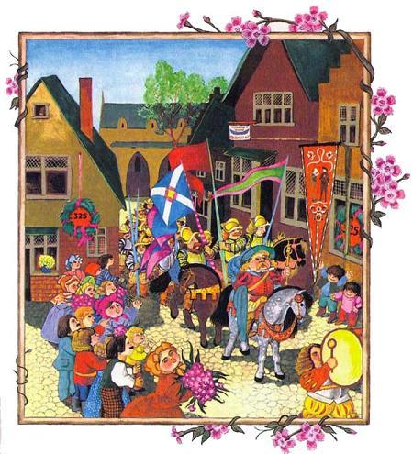Городской оркестр играл специально подобранные военные марши. Музыкантам прикрепили фальшивые бороды. Одеты они были в широчайшие бриджи и яркие камзолы, на головах – шляпы с развевающимися перьями. Клуб атлетов и Союз молодых мясников, Общество садоводов. Команда пожарных-добровольцев, Клуб игроков в кегли приняли участие в празднестве и тоже представляли части шведской армии.Для сопровождения генерала выделили две пушки. Каждую пушку везли четыре ломовые лошади. Их вели под уздцы ломовые извозчики. Извозчики сменили свои синие полотняные фартуки на кроваво-коричневые военные мундиры. С первого взгляда было ясно, что они представляют шведских королевских канониров.Целых двадцать минут шагала эта армия к ратуше.Теперь каждую минуту мог появиться он – знаменитый полководец, наводящий на всех ужас, генерал Торстен Торстенсон! Зрители встали на цыпочки, вытянув шеи.Вот он! Едет!Большой и важный ехал генерал на серой лошади в яблоках, левая рука упёрлась в бок, в правой руке – жезл полководца. Он взмахивает жезлом в знак приветствия. Он великолепен! Зелёный плащ, рыжие усы, шляпа с перьями, отделанная золотым позументом!– Удивительно! Сказочно! – закричали зрители и радостно зааплодировали.Корреспондент из другого города спросил, кто исполняет роль Торстенсона.– А вы не знаете? – закричали вокруг. – Да это же господин Кумпфмюллер, директор пивоварни!Грянули фанфары. Торстенсон выехал на середину площади. Он взглянул на небо. Народ молчал. Генерал прочистил горло и начал говорить. Его голос гремел по всей площади – раскатисто и торжественно:– Я здесь от имени шведского короля! Я пришёл взять этот город и замок, который грозно смотрит на нас с горы…Затем к нему подбежал молодой офицер – это был господин Дойерлайн, провизор городской аптеки. Как и было указано в сценарии, генерал посылал Дойерлайна парламентёром: требовать сдачи города и замка. Но комендант замка презрительно засмеялся в ответ. Если Торстенсон хочет войти в город, пусть попробует, сказал он. Получив такое известие, генерал пришёл в ярость. Он поклялся, что теперь уж обязательно сровняет город и замок с землёй. Потом он подал знак канонирам, и прозвучали его ужасные слова:– Я произнёс свою клятву! Не забывайте её! Теперь пусть говорят пушки!Канониры зарядили пушки и начали обстреливать город холостыми снарядами. Публика завыла от восторга. И никто не заметил, что на городских часах пробило двенадцать.С последним ударом часов – как всегда, точно – проснулось Маленькое Привидение. Оно ничего не знало о грандиозном историческом представлении на площади возле ратуши. Но оно услышало грохот торстенсоновских пушек и в тревоге выглянуло из чердачного окна. Оно увидело, что всю площадь заполнили солдаты.– Что такое? Что происходит? – закричало оно. – Неужели шведы снова вернулись?Маленькое Привидение сильно встревожилось. Оно желало только одного: чтобы шведская армия с её пушками была сейчас за тридевять земель отсюда! И вдруг сквозь дым оно увидело всадника в зелёном плаще, сидя-щего на сером в яблоках коне.– Ах, боже мой! Он ли это? Сам Торстенсон? Шляпа генерала, воротник в галунах, жирное лицо с рыжими усами…– Никакого сомнения – это Торстенсон! Хорошо же! – мрачно сказало Маленькое Привидение. – Значит, он вернулся? И снова осмелился показаться здесь? Что он, собственно говоря, задумал? Или он вообразил, что я всё стерплю только потому, что он генерал? Он жестоко ошибается, этот… этот чванливый петух!..Дальнейшие события развивались с ошеломляющей быстротой. Маленькое Привидение вылетело из чердачного окна, спикировало на площадь и приземлилось именно там, где хотело – в трёх шагах от серой в яблоках лошади Торстенсона.– Эй, ты, Торстенсон! – закричало оно. – Ты, наверное, с ума сошёл! Ты что, забыл о своём торжественном обещании, которое дал мне в ту ночь, когда валялся у меня в ногах и молил о пощаде! Немедленно убирайся отсюда!Торстенсон – вернее, господин Кумпфмюллер, директор пивоварни – испугался до полусмерти. Окаменев от страха, он уставился на чёрное существо с белыми глазками. Он никак не мог понять, откуда оно взялось. И что оно от него хотело…– Ну? Ты сам уйдёшь или тебе помочь?Не успел господин Кумпфмюллер ответить, как Маленькое Привидение разразилось ужасным воем:– Уу-ууу-ууу! УУУ-УУ-УУ!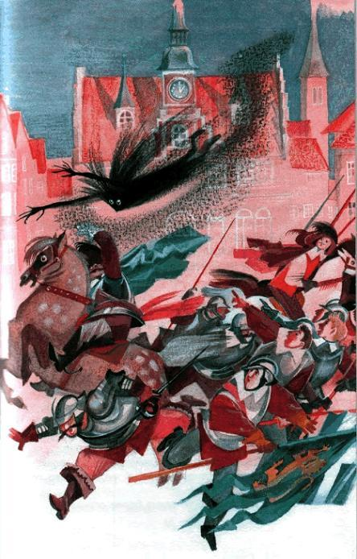Лошадь господина Кумпфмюллера взбрыкнула и встала на дыбы. Господин Кумпфмюллер выронил свой жезл и выпустил поводья. Он почти съехал на хвост лошади.– Уууу! – выло Маленькое Привидение. – Ууууу-ууу!Строй шведской кавалерии нарушился, кавалерийские лошади понесли. За ними заторопились и ломовики, тащившие пушки. Все они в сумасшедшем галопе помчались вослед за генеральской лошадью: прямо через площадь, на рынок, а потом вон из города.Шведская пехота тоже пришла в замешательство. Солдаты и офицеры побросали оружие и в ужасе отпрянули от разъярённого чёрного существа с белыми глазками…А что касается публики, то женщины завизжали, а дети заплакали.Мужчины кричали:– Дайте пройти! Уйдите с дороги!Неразбериха была ужасная. Люди разбегались в переулки, вбегали в дома, не помня себя от страха. Но у Маленького Привидения не было ни малейшего желания тронуть хотя бы волосок на голове у кого-нибудь из зрителей. Оно преследовало только шведов.– Уууу! Негодяи! Убирайтесь вместе с вашими пушками, мечами и пиками!Маленькое Привидение разгромило всю шведскую армию голыми руками. С воем и шипением носилось оно над площадью. И горе было тому шведскому солдату, который бежал слишком медленно! Маленькое Привидение хватало его за воротник и трясло до тех пор, пока у него не затрещат кости. Вскоре вся шведская армия убралась с площади вместе с оркестром и знаменосцами.– Победа! – закричало Маленькое Привидение. – Победа! Торстенсон разбит! Шведы бежали! Ойленберг спасен! Победа!Маленькое Привидение так устало! Несмотря на свой триумф, оно просто валилось с ног. Не просто вот так, голыми руками, прогнать знаменитого генерала и всю его армию.– Думаю, на сегодня хватит, – сказало себе Маленькое Привидение.Оно решило пойти поспать, хотя было ещё рано. Рядом оказалась аптека. Одно из подвальных окон было открыто. Маленькое Привидение тихо влетело туда и устроилось на дне старого комода. Оно гордилось своей триумфальной победой.– Виктория, Виктория! – бормотало Маленькое Привидение. В понедельник в двенадцать часов Маленькое Привидение проснулось с головной болью. Оно чувствовало слабость во всём теле.«Вчерашнее перенапряжение плохо подействовало на меня, – подумало оно. – Надо выйти на свежий воздух, здесь так душно».Маленькое Привидение выбралось из комода и осмотрело подвал аптеки. Заглянуло в кладовую для угля, в хранилище для фруктов, в угол, где были сложены дрова, и закончило винным погребом.В винном погребе было зарешеченное узкое окошечко, выходившее в сад. Оно было открыто.Маленькое Привидение хотело было просунуть голову между прутьями решётки и выглянуть наружу, но вдруг услышало голоса детей. Трое детей – их отец был в-дельцем аптеки – лежали на траве и разговаривали. Маленькое Привидение слышало каждое слово. От нечего делать оно прислушалось к разговору. Одного мальчика звали Герберт. Ему было одиннадцать лет. Близнецам Гюнтеру и Ютте было по девять лет.
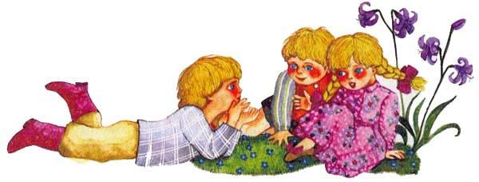
Больше всех, как всегда, говорил Герберт:– Чёрный незнакомец действительно великолепен! Как они все побежали! Я чуть не умер со смеху!Ютта относилась ко всему более серьёзно:– Как ты можешь говорить, что это было смешно! Разве тебе не жаль, что испорчено было такое славное представление?– Конечно, – сказал Гюнтер. – Если бы чёрный человек не вмешался, получилось бы прекрасное представление. Начало было очень хорошим…– А знаете, кто мне больше всего понравился? – спросила Ютта. – Генерал Торстенсон! Он выглядел точь-в-точь как на портрете в музее замка. А тот, кто не знает, что господин Дойерлайн – папин помощник, мог бы подумать, что это настоящий шведский офицер!– Интересно, – задумчиво сказал Гюнтер, – интересно, сколько потребовалось времени и труда, чтобы сшить четыреста семьдесят шесть шведских мундиров? И откуда они достали шляпы с перьями и оружие? Не легко было устроителям празднества так хорошо всё подготовить…Маленькое Привидение обеими руками ухватилось за решётку окна. Оно не верило своим ушам! Если оно правильно поняло ребячий разговор – а в этом не было сомнения, – то вчера оно прогнало вовсе не шведскую армию. И это был вовсе не Торстенсон! Ну, правильно, он и не мог быть настоящим Торстенсоном! Ведь прошло уже триста двадцать пять лет с тех пор, как Торстенсон стоял под стенами города Ойленберг Никто не может прожить так долго, даже генерал.«Что я наделало?! – в ужасе подумало Маленькое Привидение. – Боже мой! Как я могло быть таким глупым! А я-то думало, что я – герой… Славный герой… Такой герой, какого и на свете не бывало!»Маленькое Привидение так расстроилось!– Надо скорее возвращаться домой, в замок Ойленштайн, – сказало оно себе. – С меня довольно! Этих приключений мне хватит до конца моих дней! Но перед тем как уйти из города, я должно рассказать этим ребятишкам, как всё произошло. А они расскажут остальным. Если праздник сорвался по моей вине, жители Ойленберга должны знать, почему я так поступило.Тихо и легко выплыло Маленькое Привидение в сад и спряталось за ближайшим сиреневым кустом.– Ссс! Дети! Не пугайтесь! – прошептало оно оттуда. – Я должно вам кое-что сказать… Нечто очень важное. Пожалуйста, не визжите и не убегайте! Я не сделаю вам ничего плохого…Герберт, Ютта и Гюнтер в замешательстве оглядели сад. Они никак не могли понять, кто это с ними говорит. Ютта слегка вскрикнула, когда увидела чёрное существо с белыми глазами. Оно тихонько выплывало из-за сиреневого куста.– Смотри, чёрный незнакомец!– Да, так меня называют в Ойленберге, – сказало Маленькое Привидение. – Я знаю, что все жители города боятся меня. Но я – лишь несчастное Маленькое Привидение! И я действительно очень сожалею, что испортило вчерашний праздник. Я никогда бы этого не сделало. Но я поверило в то, что Торстенсон и шведы были настоящими!Дети аптекаря не знали, что и делать: завизжать и убежать или остаться и слушать.– Ты… ты… ты привидение? – с сомнением спросил Герберт.– А почему ты чёрное? – полюбопытствовал Гюнтер. – Я всегда думал, что привидения белые…– Только ночные привидения белые… – вздохнуло Маленькое Привидение.– А ты какое? – спросила Ютта.– Я стало дневным привидением две недели назад, солнечные лучи сделали меня чёрным. Но раньше, когда я ещё было ночным привидением, я было белым, как цветок вишни… как снег… Я живу на чердаке замка Ойленштайн.– Но ты уже довольно долго бродишь по городу, – сказал Герберт.– Это несчастный случай, – ответило Маленькое Привидение. – Вы не представляете себе, как я сожалею, что так получилось! Как бы мне хотелось рассказать всем жителям Ойленберга, что я вовсе и не думаю причинять им вред. Но как это сделать?– Ты можешь написать письмо бургомистру, – предложил Гюнтер.– Письмо… Нет, не годится… Ведь я не умею ни читать, ни писать.– Не грусти, – сказала Ютта. – Мы за тебя напишем.Она сбегала в дом за ручкой и бумагой. Пристроившись на коленях перед скамейкой, Ютта сняла колпачок с авторучки.– Теперь диктуй!Маленькое Привидение начало диктовать, а Ютта писала:"Дорогой господин бургомистр Ойленберга!Я очень и очень сожалею о том, что произошло вчера на вашем грандиозном историческом празднике. Пожалуйста, разрешите мне всё объяснить…"Это был довольно длинный рассказ.Маленькое Привидение попросило Ютту перечитать письмо. Потом оно намазало чернилами большой палец правой руки и торжественно скрепило письмо таким знаком.И тут же оно вспомнило нечто очень важное.– Извини, можно ещё в конце кое-что добавить? – спросило Маленькое Привидение. – Две фразы…– Конечно, – сказала Ютта.Она отступила, как полагается, на одну строчку от подписи, и Маленькое Привидение продиктовало:«Буду очень благодарно, если вы опубликуете моё письмо в местной газете. Даю вам слово, что завтра в полдень уйду из города и никогда больше не вернусь!»Юттa положила письмо в конверт и надписала адрес.– Если ты завтра уйдёшь из города, ты, наверное, снова вернёшься в замок Ойленштайн? – спросила она.– Да, конечно.– И ты снова будешь ночным привидением, да? – спросил Гюнтер.Маленькое Привидение печально посмотрело на него:– Хотелось бы, чтобы это было так… Но боюсь, что у меня нет на это никакой надежды! Что случилось, то случилось. Сделанного не воротишь!..Маленькое Привидение заплакало. Большие белые слезы закапали из его глаз. Они падали на землю, как градины: кап-кап, кап-кап…Дети в ужасе смотрели на него.– В чём же дело? – воскликнул Герберт.Гюнтер почесал затылок и ничего не сказал. Только Ютта поняла, что произошло. Она попыталась успокоить Маленькое Привидение.– Не отчаивайся, – сказала она. – Давай вместе подумаем, как тебе помочь. Так будет лучше.Маленькое Привидение покачало головой.– Никто не может мне помочь! – рыдало оно. – Если бы я только послушалось филина Шуху! Он же предупреждал меня!И тут Маленькому Привидению пришла в голову одна мысль – как говорится, его осенило!– Надо обо всём спросить филина Шуху! – закричало оно. – Если кто-то и разрешит мои проблемы, это он… да, он очень мудрый! Он знает много такого, о чём люди и не догадываются… Дети, если вы действительно хотите мне помочь, вы должны поговорить с филином Шуху!– А почему не спросишь ты? – заинтересовался Гюнтер.– Я не могу. Я же сейчас дневное привидение, а филин просыпается только ночью. Но он мой друг! Он живёт в дуплистом дубе на самом краю парка – это легко найти.– Но как мы пройдём в замок? – спросил Герберт. – К дубу мы можем пройти только через замок. А все знают, что вечером ворота замка запираются.Гюнтер и Ютта призадумались.– Я дам вам мою связку из тринадцати ключей! – сказало Маленькое Привидение. – Ими вы откроете любые двери!И дети аптекаря обещали Маленькому Привидению сходить ночью к дубу и попросить совета у филина.– Большое спасибо! – обрадовалось Маленькое Привидение.Оно отдало Герберту ключи:– Удачи вам! Но не забывайте, что филин Шуху очень привередлив. Он любит, чтобы с ним обращались почтительно. Вы должны называть его «господин Шуху»… Да, и пожалуйста, не отсылайте сегодня письмо бургомистру.– Конечно, если надо, мы подождём… – заверил его Герберт. – Но почему?– Потому, что в письме я обещаю покинуть Ойленберг на следующий день, – сказало Маленькое Привидение. – А завтра я ещё не уйду…В ту же ночь около половины двенадцатого дети аптекаря потихонечку вышли из дома. Всё шло гладко: родители ничего не заметили.Город Ойленберг крепко спал. Дети торопливо шли по узеньким улочкам и переулкам. Потом они вышли на тропинку, ведущую к замку. Это была крутая и каменистая тропинка; в темноте они спотыкались о корни деревьев, о камни.– Давайте включим фонарик. Вот он, – сказал Гюнтер.– Не надо. А то мы себя выдадим, – предостерёг Герберт.– Да, правда! – пробормотал Гюнтер. – Я и сам этого не хочу.Тут они остановились передохнуть у наружных ворот замка. Ютта вынула из кармана пакетик леденцов:– Подкрепитесь.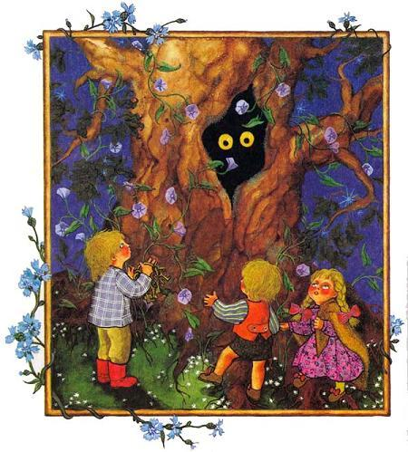Ютта и мальчики почувствовали, что сердца у них забились сильнее…– Ну, попробуем ключи, – немного погодя сказал Гюнтер.– Да, – храбро сказали Ютта и Герберт.Наступила торжественная минута. Герберт взмахнул связкой ключей. Сработало!Тихо и легко отворились тяжёлые ворота.– Скорее входите! – сказал Герберт.Как только они вошли во двор, ворота сразу захлопнулись.– Невероятно! – сказал Гюнтер.Средние и внутренние ворота замка тоже были послушны тринадцати волшебным ключам. Сначала неуверенно, а потом всё смелее и смелее шли дети вперёд. Один раз над их головами пролетела летучая мышь, потом они спугнули пару крыс.Примерно в полночь подошли они к старому ветвистому дубу. Они надеялись, что филин Шуху ещё дома в дупле. Гюнтер включил фонарик и осветил им ветки. С верхушки дерева донёсся хриплый голос: кто-то говорил на птичьем языке, попросил их о чём-то… Гюнтер и Ютта ничего не поняли, а Герберт понял:– Он говорит: «Выключи фонарик, не слепи мне глаза!»Гюнтер и Ютта были поражены:– Ты его понимаешь?!– А вы разве нет? – спросил Герберт. – Значит, всё дело в ключах.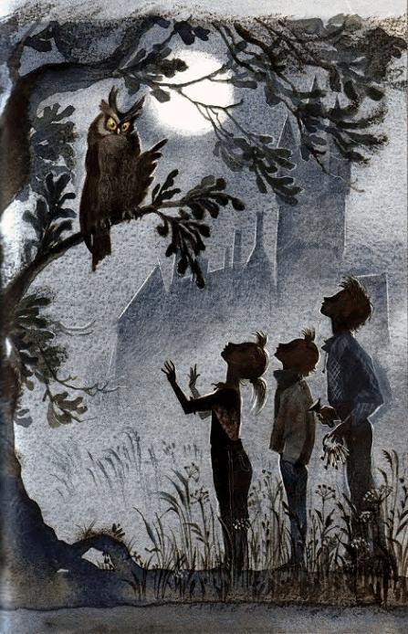Гюнтер и Ютта дотронулись до связки с ключами и вдруг обнаружили, что они тоже понимают язык филина!– Кто вы? – спросил филин Шуху. – И откуда вы пришли?– Мы дети аптекаря из Ойленберга, – сказал Герберт. – Доброй ночи, господин Шуху! Ваш старый друг попросил нас прийти сюда и передать вам привет.– Старый друг? – ухнул филин. – Я не знаю в городе никаких старых друзей!– А Маленькое Привидение? – спросил Гюнтер.– Понимаете, оно в большой беде, – сказала Ютта, – и ему нужен ваш совет.Филин навострил уши:– Что же вы сразу не сказали? Минуточку, я слечу вниз, и мы спокойно поговорим… У-х-ху-у!Филин устроился на нижней ветке дуба.– А теперь расскажите-ка мне обо всём.Герберт, Гюнтер и Ютта рассказали филину всё, что произошло. Он слушал в молчании. Потом он распушил перья и встряхнулся.– Всё это очень печально, – проухал он. – Так вот почему Маленькое Привидение не навещает меня в последнее время… Ну, а если вы спрашиваете, почему оно вдруг превратилось в дневное привидение, то я могу сказать только одно: это связано с часами…– С какими часами? – одновременно спросили Гюнтер и Ютта.– Конечно же, с часами на городской башне.И филин коротко объяснил, что, собственно, произошло и какая связь существует между городскими часами и Маленьким Привидением.– Вы должны выяснить, не останавливал ли кто-нибудь городские часы и не переводил ли на них стрелки две недели тому назад, – задумчиво добавил филин. – Если это действительно так, надо проследить, чтобы они снова шли правильно. Это всё, что я могу сказать. До свиданья, дамы и господа! Будьте добры, передайте Маленькому Привидению мой привет и наилучшие пожелания…С этими словами он расправил крылья, важно кивнул головой и исчез в темноте. На следующий день, как только часы на городской башне пробили двенадцать, Маленькое Привидение вылетело из окна погреба в сад перед домом аптекаря. Герберт и близнецы уже ждали его.– Ну? – взволнованно спросило Маленькое Привидение. – Были вы там? Да или нет?– Не волнуйся, всё прекрасно! – сказал Герберт.– Надеюсь, новости тебя порадуют, – радостно сказала Ютта, – похоже на то, что мы сумеем тебе помочь.– Сумеете? Правда? – Маленькое Привидение подпрыгнуло от радости. – Ну продолжайте же! Рассказывайте! – попросило оно.– Пойдёмте в беседку, там никто не помешает, – сказал Герберт. – Но сначала возьми свои ключи. Большое спасибо.– Пожалуйста. Надеюсь, они вам помогли. В беседке было приятно и тихо. Все четверо уселись вокруг стола, как заговорщики.– Пожалуйста, продолжайте, я хочу знать, что мне делать, – нетерпеливо сказало Маленькое Привидение.Герберт и близнецы рассказали о разговоре с филином Шуху. Они сказали, что, по мнению филина, несчастье Маленького Привидения таинственным образом связано с городскими часами.– Сначала мы долго ничего не могли придумать, – признался Гюнтер. – А потом мы решили, что самое лучшее спросить обо всём у господина Циферле: он – главный часовщик. И что, ты думаешь, мы узнали?– Что? – спросило Маленькое Привидение.– Циферле сказал нам, – объявила Ютта, – что шестнадцать дней тому назад бургомистр попросил его тщательно осмотреть городские часы. Он остановил часы в семь утра. Потом он проработал над ними до семи вечера.– А потом, ровно через двенадцать часов, – сказал Герберт важно, – господин Циферле снова завёл часы – и они пошли в тот же час, в который он остановил их утром. Ведь циферблат показывал то же самое время. И вовсе не важно: было это семь часов вечера или семь часов утра…– Но на самом деле городские часы отстали ровно на двенадцать часов! – вставил Гюнтер. – Когда было двенадцать часов ночи, часы били двенадцать часов дня, а когда было двенадцать дня, они били двенадцать ночи! Никто в городе этого не заметил, потому что никто не видел в этом никакой разницы, за исключением…– За исключением меня! – воскликнуло Маленькое Привидение, наконец-то оно поняло, в чём дело: – Из-за того, что городские часы отставали на двенадцать часов, я просыпалось вместо полночи – в полдень!Дети согласно кивнули. Они были уверены, что это и есть разгадка тайны.– Теперь вы можете мне помочь? – спросило Маленькое Привидение.– Конечно, можем, – сказал Герберт. – Мы поднимемся вместе с господином Циферле на городскую башню сегодня в семь часов вечера, – объяснил Гюнтер.– А потом, – продолжала Ютта, – он переведёт стрелки на двенадцать часов вперёд, и тогда они будут показывать правильное время!– И это всё? – удивлённо спросило Маленькое Привидение.– Да, действительно, это всё, – подтвердили дети. – Но если это не поможет, тогда уж они не знают, что и делать!– Это подействует, – уверенно сказала Ютта.– Конечно, подействует, – заверил и Гюнтер.– О дети! – Маленькое Привидение подняло к небу белые глаза. – Надеюсь, что вы правы! Иначе всё будет ужасно…Потом оно стало рассказывать о том, какое это счастье – бродить по ночам в замке! Нет ничего лучше на свете, чем быть ночным привидением!..Оно говорило и говорило, пока совсем не выдохлось… Тут оно вдруг вспомнило о своём письме к бургомистру.– Вы можете отправить письмо сегодня вечером, – сказало оно. – Поможет мне перевод стрелок или нет, я всё равно уйду завтра из города.Оно хотело попрощаться и вернуться в подвал, но Ютта запротестовала: Маленькое Привидение не должно больше спать в подвале, оно может спать в беседке! И Ютта постелила удобную постель, положив под голову Маленькому Привидению кукольные подушки.– Спи спокойно. Маленькое Привидение! Большой тебе удачи, когда ты завтра проснёшься! – сказала Ютта.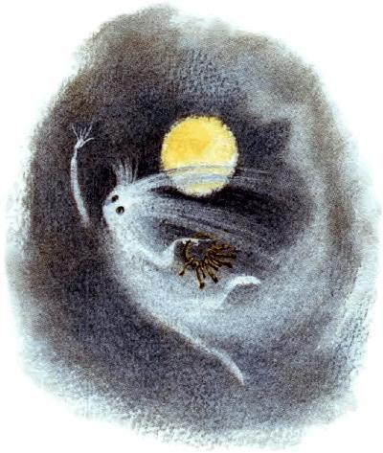В тот вечер в семь часов, после того как они отправили письмо бургомистру, дети аптекаря забрались вместе с господином Циферле на городскую башню. Господин Циферле взял большой гаечный ключ и перевёл стрелки на двенадцать часов вперёд – теперь циферблат часов показывал верное время.– Ну, теперь всё! – сказал он. – Надеюсь, это поможет.Жена аптекаря никак не могла понять, почему дети легли в тот вечер спать сразу же после ужина. Но они ведь почти не спали всю предыдущую ночь! Они поставили будильник на без десяти двенадцать и сразу же заснули.– Хотела бы я знать, что случилось с ребятами, – сказала жена аптекаря мужу. Она была очень встревожена.– Заболели они, что ли? Или просто устали? Третий раз в жизни они легли спать без разговоров и споров! В первый раз они на следующий день заболели свинкой, во второй раз скарлатиной. Надеюсь, что сейчас не будет ни кори, ни ветрянки.Герберт и Гюнтер спали так крепко, что не слышали будильника. К счастью, Ютта проснулась и с большим трудом разбудила братьев.– Ну же, Герберт, Гюнтер, вставайте! Пора! Вот-вот пробьет двенадцать ночи!Дети выглянули в тёмное окно. Луна спряталась за тучу. К счастью, возле забора горел уличный фонарь, который освещал и беседку.– Не напрасно ли мы ждём? – засомневался Гюнтер.– Может, оно не появится? – сказал Герберт.Только Ютта была уверена, что всё будет хорошо. Она спокойно ждала до того момента, когда часы на городской башне стали бить полночь. Тут её сердце чуть не выскочило из груди от волнения. Она не дыша отсчитывала удары… Полночь! Дети боялись пошевелиться. Они смотрели на беседку… Наконец из глубины беседки выплыла чёрная фигурка! Да, Маленькое Привидение всё ещё оставалось чёрным. Его глаза сияли в темноте, как две маленькие серебряные луны.– Вот оно! – закричала Ютта в волнении. – Вот оно!Маленькое Привидение подлетело к окну дома. В левой руке оно держало связку с тринадцатью ключами.– Спасибо, ребята, тысячу раз спасибо за вашу помощь! Нет слов, чтобы выразить, как я счастливо. Если бы у меня было какое-нибудь сокровище, я бы отдало его вам! Но так как у меня ничего нет, то я просто желаю вам всего самого, самого лучшего! Желаю вам, чтобы хоть раз в жизни вы были так же счастливы, как сейчас я!– Спасибо, дорогое Маленькое Привидение! – сказала Ютта, и никому из них не пришло в голову, что называть привидение «дорогим», по меньшей мере, странно. Маленькое Привидение тоже не обратило на это внимания.– А теперь вы не будете против, если я скажу вам «до свидания»? Я так хочу вернуться в замок Ойленштайн! Не могу дождаться того момента, когда снова буду дома…– Конечно, лети! – сказал Гюнтер. – Мы не будем тебя задерживать, мы вполне понимаем твои чувства.Маленькое Привидение летело домой над крышами спящего города. Оно пролетело над городской башней, над базаром, а потом над стенами замка.– До свидания, дорогие жители Ойленберга! – шептало оно. – Я наделало вам много хлопот. Но теперь вы наконец избавились от меня. А это самое главное. Во всяком случае, я больше никогда не прилечу в город. Отныне и во веки веков я останусь там, где родилось.Ничто не заставит меня снова покинуть замок, даже моё собственное любопытство!Маленькое Привидение трижды пролетело над стенами замка, над башней и куполом главного зала. Всё в замке было таким же, как раньше, хотя Маленькому Привидению показалось, что оно не видело родных мест вечность.«Может быть, пойти и засвидетельствовать моё почтение генералу Торстенсону? – подумало оно. – Нет! Пусть подождёт до следующей дождливой ночи! Сегодня у меня есть дела и поважнее».Филин Шуху сидел на своём дубу и вовсе не удивился, когда к нему подлетело Маленькое Привидение и устроилось рядом на ветке.– Вы разрешите мне здесь присесть, господин Шуху?– С превеликим удовольствием!Друзья посидели некоторое время молча.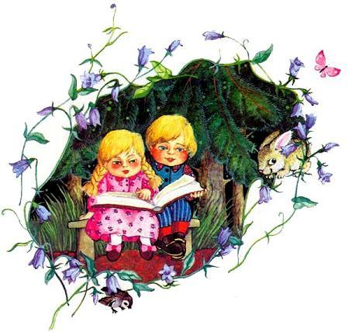– Значит, им удалось помочь вам? – спросил наконец филин.– Да, как видите, – ответило Маленькое Привидение. – Вчера вы дали блестящий совет Ютте и её братьям. Премного вам благодарно!– Не стоит, не стоит, мой дорогой друг. – Филин взъерошил перья. – Сказать по правде, интерес у меня был чисто эгоистический…– Чисто эгоистический?– Чисто эгоистический, – повторил филин, важно кивнув головой. – Я начал без вас скучать. Жизнь становится гораздо интереснее, когда есть с кем поговорить. У вас, наверное, была масса приключений в Ойленберге. Пожалуйста, расскажите мне о них!– Ну конечно! – сказало Маленькое Привидение. Оно уже хотело было начать описание своих приключении в городе – как оно испугало полицейского и рыночных торговок, как попало в ратушу, хотело рассказать о Торстенсоне. Но тут случилось нечто неожиданное, нечто такое, что остановило его рассказ…Внезапно из-за чёрной тучи, покрывавшей небо, выглянула луна. Она была большая и круглая – серебристый сияющий диск! Нежный лунный луч коснулся Маленького Привидения, и оно почувствовало себя удивительно лёгким и воздушным, намного легче и воздушное, чем когда-либо ранее. И вдруг оно увидело, что оно больше не чёрное! Оно снова ослепительно сияло!– Я белое! – закричало оно в полнейшем восторге. – Я белое, я белое, я белое, белое, белое!Филин Шуху рассмеялся.– Вы удивлены? – спросил он. – Это же совершенно естественно, мой друг. Солнце сделало вас чёрным, а теперь луна снова превратила вас в белое Привидение! Так и должно быть! Я думаю, сейчас самое время успокоиться…Но Маленькое Привидение было вне себя от радости. Оно не слушало филина Шуху. Всю ночь напролёт танцевало оно на стенах замка. Оно было счастливо. Оно снова стало белым, как цветок! Белее снега!
Иллюстрации Ники Гольц.

